Порождающие паттерны: Абстрактная фабрика

Упражнение 1

Реализовать класс Абстрактная фабрика для комплексных чисел

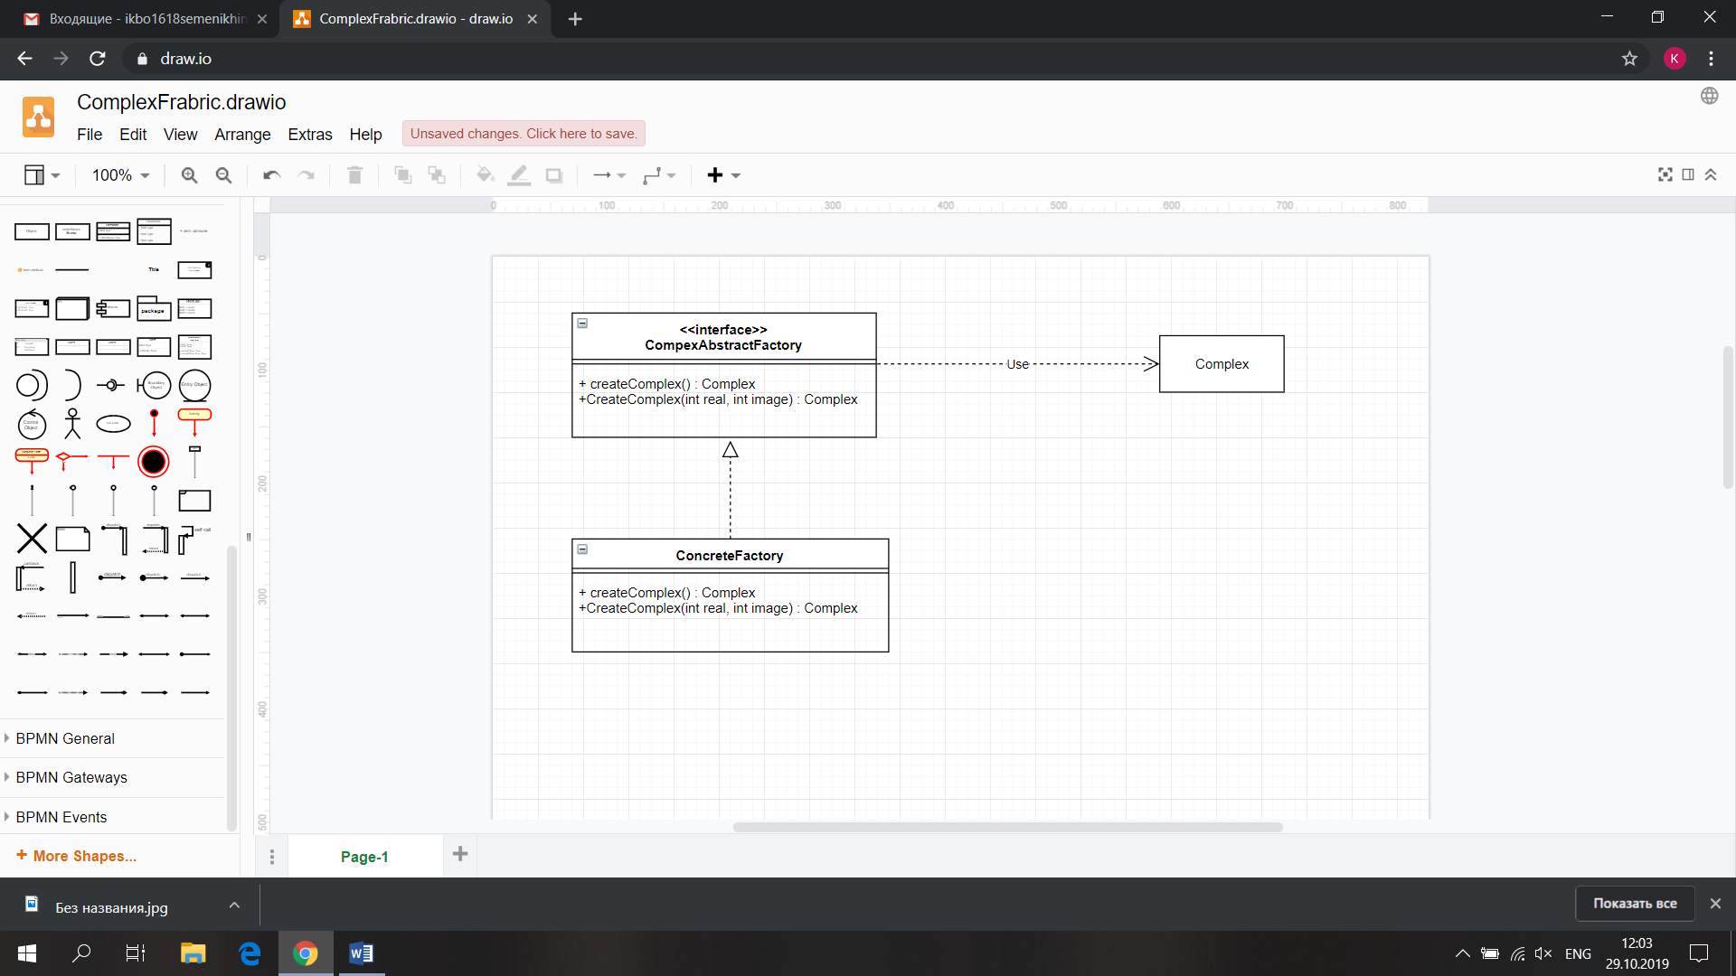

Упражнение 2

Реализовать класс Абстрактная фабрика для различных типов стульев: Викторианский стул, Многофункциональный стул, Магический стул, а также интерфейс Стул, от которого наследуются все классы стульев, и класс Клиент, который использует интерфейс стул в своем методе Sit (Chair chair).

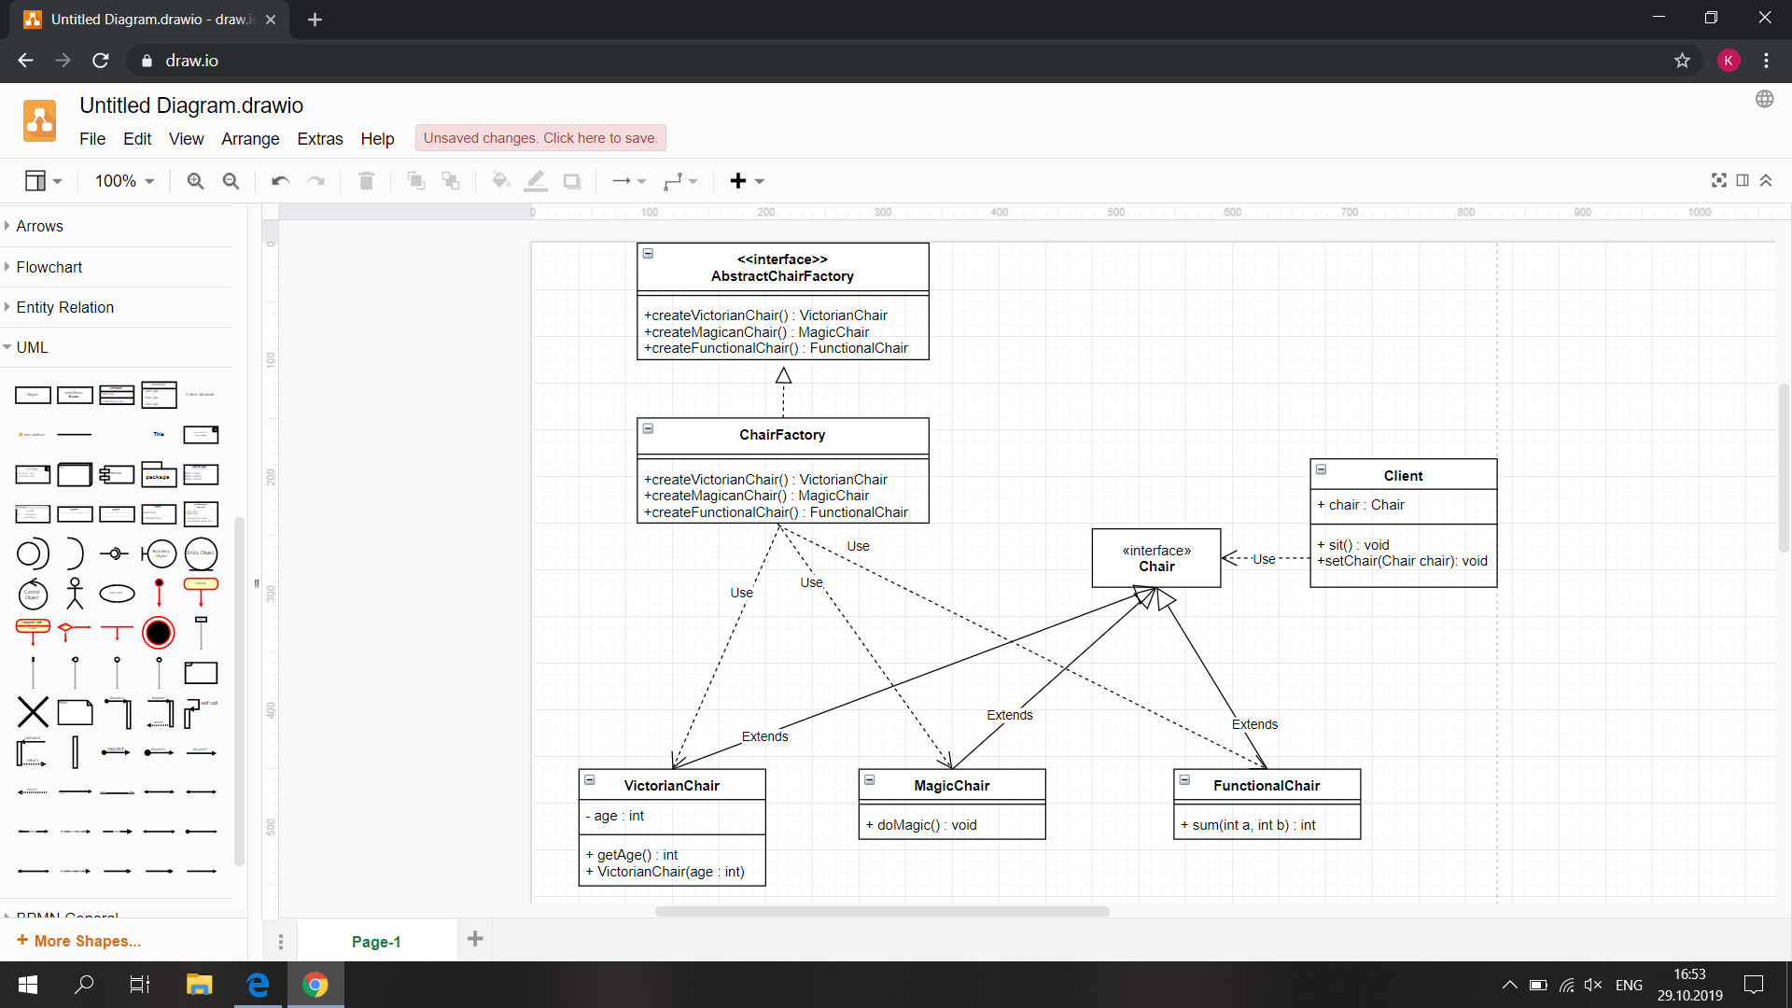

Упражнение 3\*

Вводная. Компании нужно написать редактор текста, редактор изображений и редактор музыки. В трёх приложениях будет очень много общего: главное окно, панель инструментов, команды меню будут весьма схожими. Чтобы не писать повторяющуюся основу трижды, вам поручили разработать основу (каркас) приложения, которую можно использовать во всех трёх редакторах. На совещании в компании была принята следующая архитектура:

Исходные данные. Есть некий базовый интерфейс IDocument, представляющий документ неопределённого рода. От него впоследствии будут унаследованы конкретные документы: TextDocument, ImageDocument, MusicDocument и т.п. Интерфейс IDocument перечисляет общие свойства и операции для всех документов.  
  
• При нажатии пунктов меню File -> New и File -> Open требуется создать новый экземпляр документа (конкретного подкласса). Однако каркас не должен быть привязан ни к какому конкретному виду документов.  
  
• Нужно создать фабричный интерфейс ICreateDocument. Этот интерфейс содержит два абстрактных фабричных метода: CreateNew и CreateOpen, оба возвращают экземпляр IDocument  
  
• Каркас оперирует одним экземпляром IDocument и одним экземпляром ICreateDocument. Какие конкретные классы будут подставлены сюда, определяется во время запуска приложения.

Требуется:

1. создать перечисленные классы. Создать каркас приложения — окно редактора с меню File. В меню File реализовать пункты New, Open, Save, Exit.
2. продемонстрировать работу каркаса на примере текстового редактора. Потребуется создать конкретный унаследованный класс TextDocument и фабрику для него — CreateTextDocument.